**系统中需要修改的BUG**

1. **台账数据量有一千多条时导不出，会卡死。且钢筋台账中有重复的；**

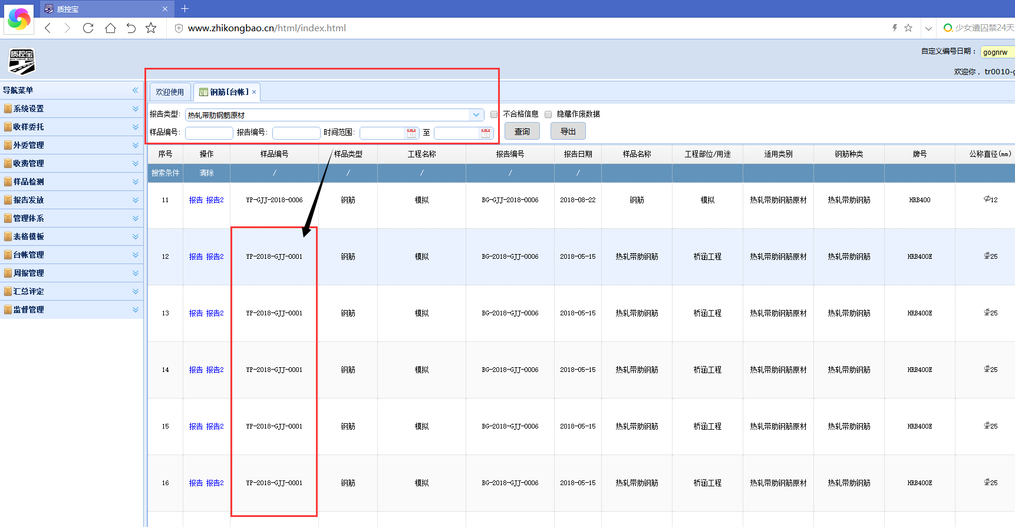

1. **水泥混凝土配合比任务单打印时没有对应显示，应该配合比任务单，新增的原材料任务单表格分开显示，而不是所以的都用配合比任务单或新增的某一种原材料任务单；**

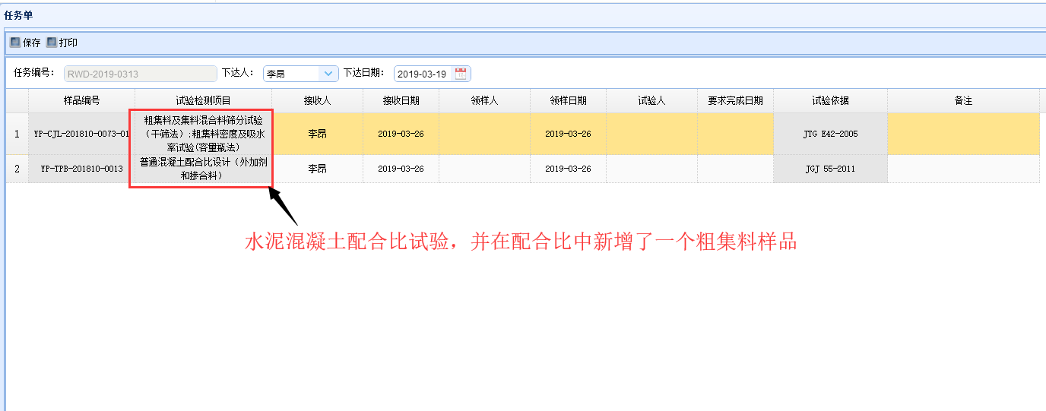

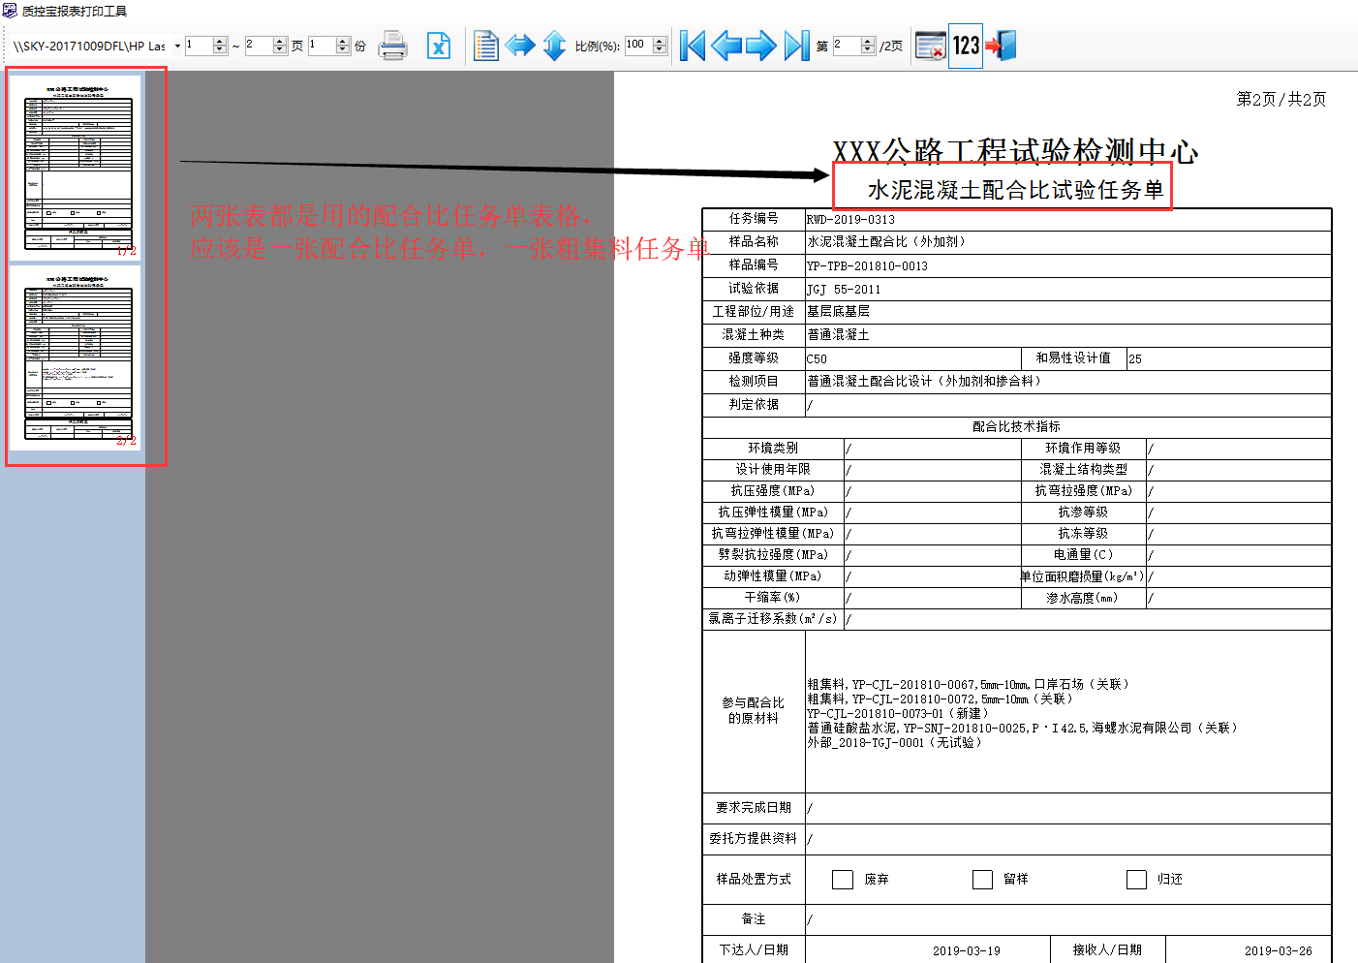

1. **无机结合料稳定材料无侧限抗压强度试验(延迟时间)试验，在试验中以及表 格模板中导出excel时报错；**

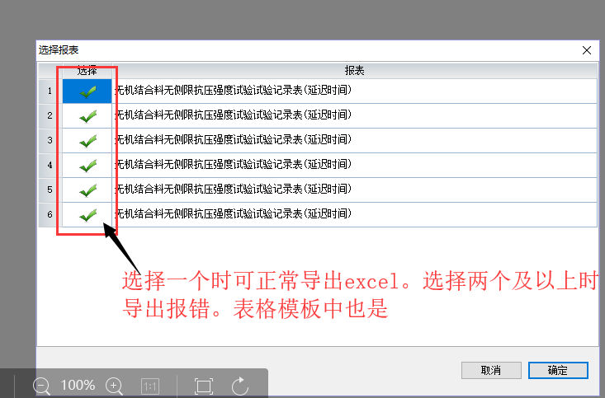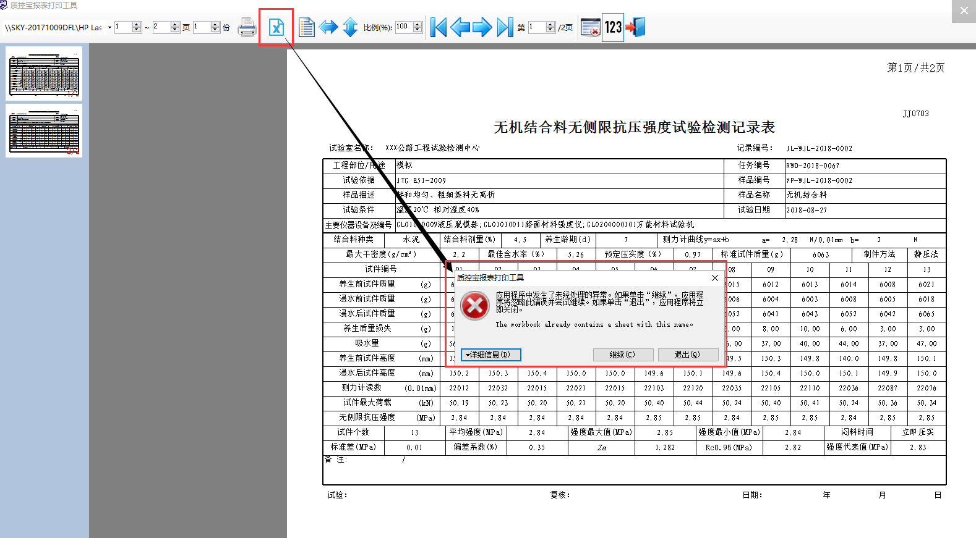

**四.不合格台账**

导出的Excel表格没有数据，表格为空。

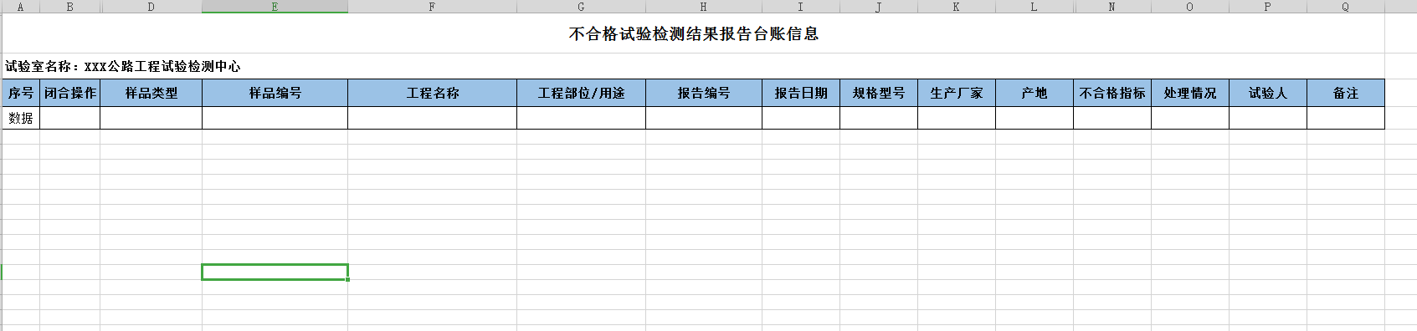

**五.仪器使用记录**

打印时表格中缺少试验项目名称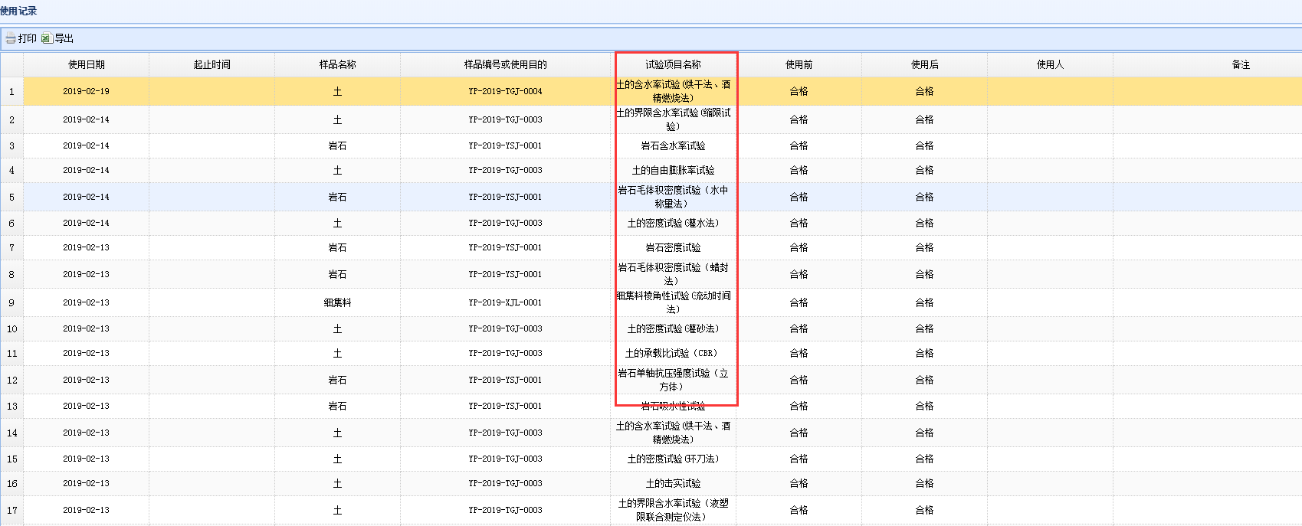

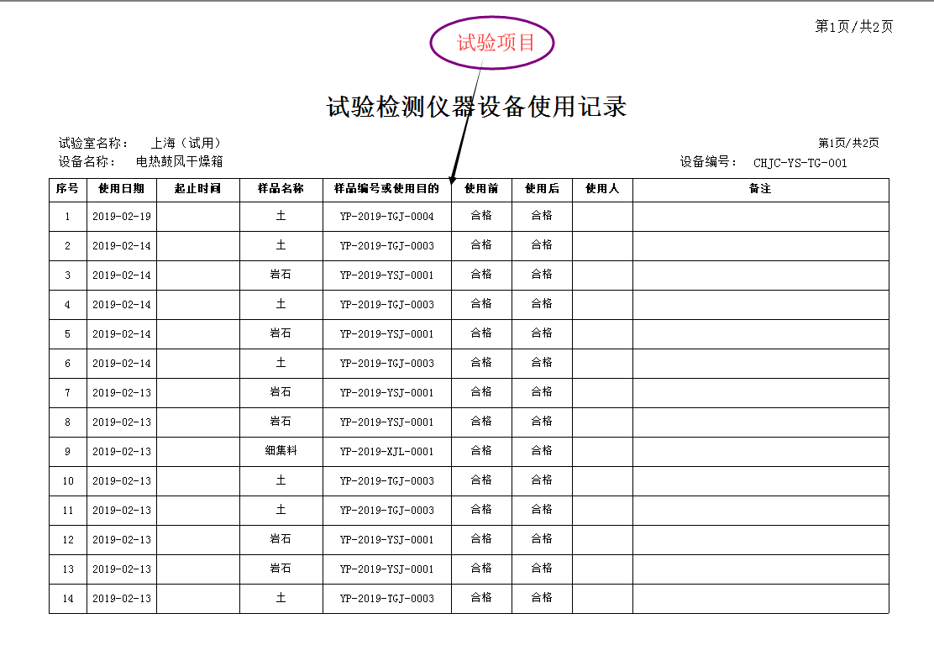

**六.收样清单新增界面**

问题描述：新建的第二个样品（水）基本信息下拉框里面的信息和第一个样品（硬化后水泥混凝土）里面有相同标题的基本信息下拉框信息相同（如下图）：

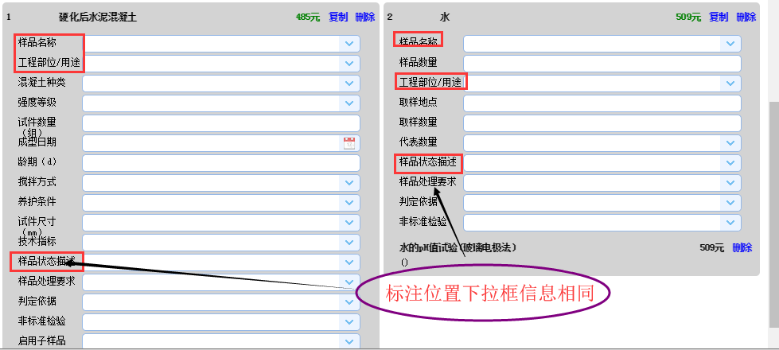

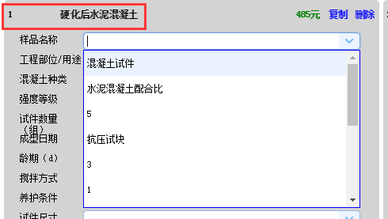

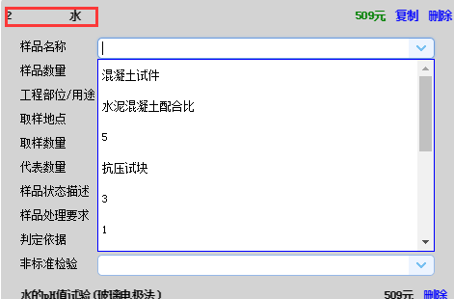

* 如果把建样的顺序反过来，第一个样品是水，第二个样品是硬化后水泥混凝土，那么硬化后水泥混凝土基本信息下拉框的内容会和第一个样品水的基本信息下拉框的内容相同（如下图）

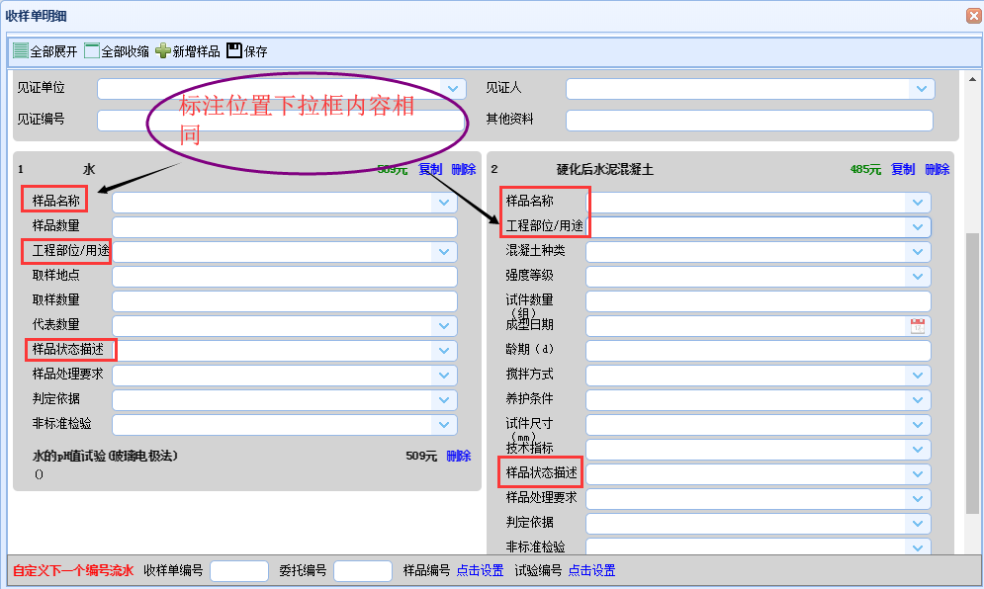

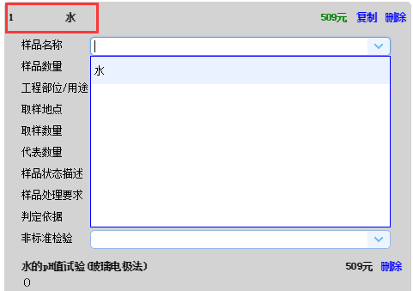

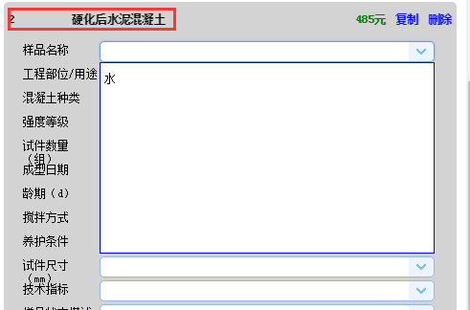

**七.电子签名**

有流程：目前软件上面输入完数据后提交显示电子签名，打回电子签名还在上面显示，按照试验室正常流程来说，在进行打回操作后，电子签名应不显示在记录表或报告上，所以应在点击打回操作后，记录表或报告上的签名也会消失，在重新点击提交或复核操作后才会显示；

**备注**：如果客户提交复核后，又想打印不带签名的记录表，操作起来很麻烦

**八.表格模板**

报告模板→结构混凝土→回弹法测定混凝土抗压强度试验和回弹法检测山砂混凝土抗压强度试验，泵送混凝土栏不应该显示对勾；

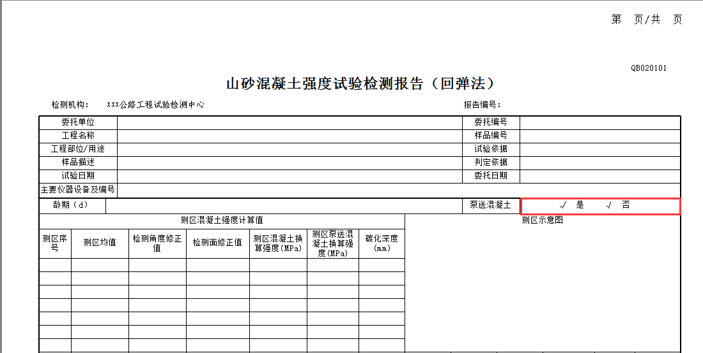

**九.报告封面设置**

* 当报告封面只有1个检测项目时，去掉后面的标点符号；

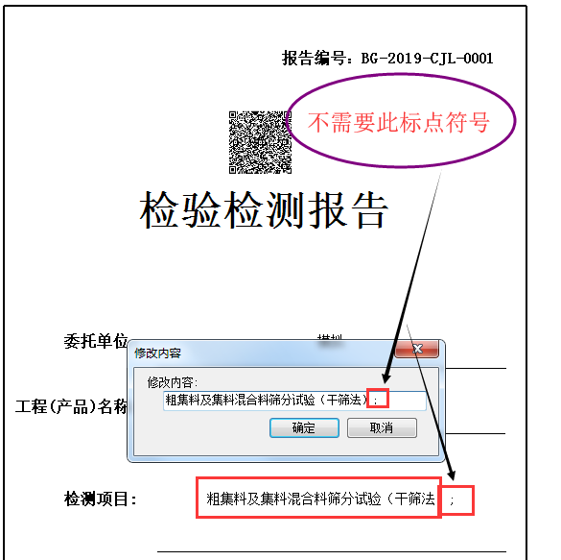

* 当报告封面有多个检测项目时，去掉最后一个检测项目的标点符号

